

安徽省用人单位劳动保障网上申报
书面审查信息操作手册

一、概述
安徽省劳动保障监察机构为方便用人单位办事、提高办事效率，以安徽省人力资源和社会保障厅网上办事大厅为平台，开通运行“用人单位劳动保障书面审查信息采集网上申报系统”。

二、书面审查信息采集网上申报系统操作
网上办事的具体操作流程为：经办人员通过互联网登录，录入（或批量导入）相关数据。劳动监察机构工作人员接收到外网业务数据后，对数据进行审核。如审核不通过的，劳动监察机构人员将通过电话、上门等方式与您联系，直至审核通过。

1、用户登陆网址：
（1）安徽省人力资源和社会保障厅：http://hrss.ah.gov.cn/
（2）安徽省人力资源和社会保障厅网上办事大厅：http://61.190.31.166:10001/ggfwwt/home/index

2、需要特别注意的首要问题
（1）如您使用360浏览器的，请务必设置成极速模式。方式为：360安全浏览器或360极速浏览器上，找到访问地址输入栏旁图标，点击该图标后切换访问模式为极速模式，如下图：
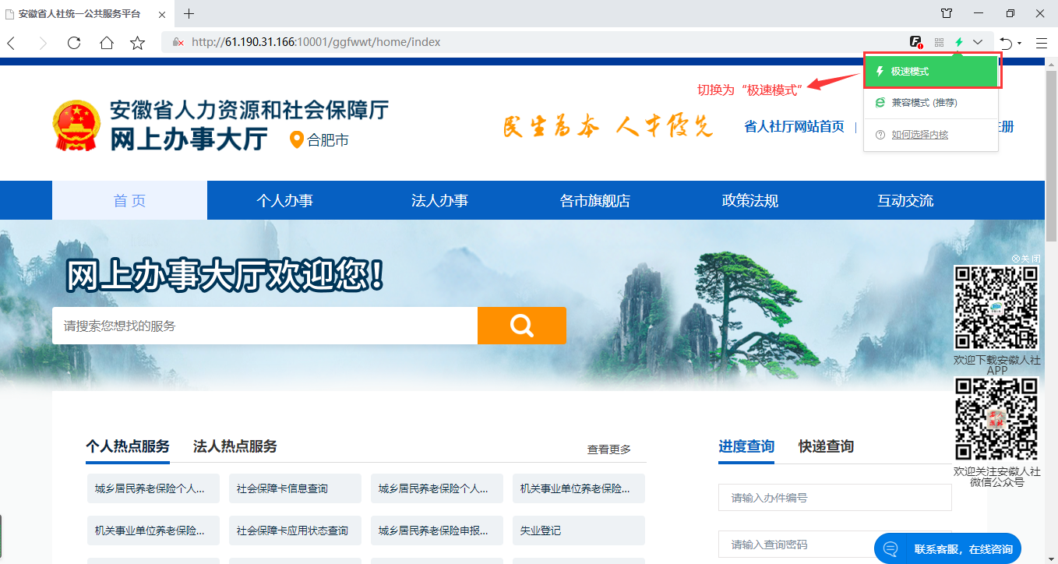
（2）如您使用搜狗浏览器，请设置为高速模式。其他浏览器同理。

3、用户名及密码
第一步：打开“安徽省人力资源和社会保障厅”官网：http://hrss.ah.gov.cn/ ，点击上方导航菜单中“网上办事”，进入“安徽省人力资源和社会保障厅网上办事大厅”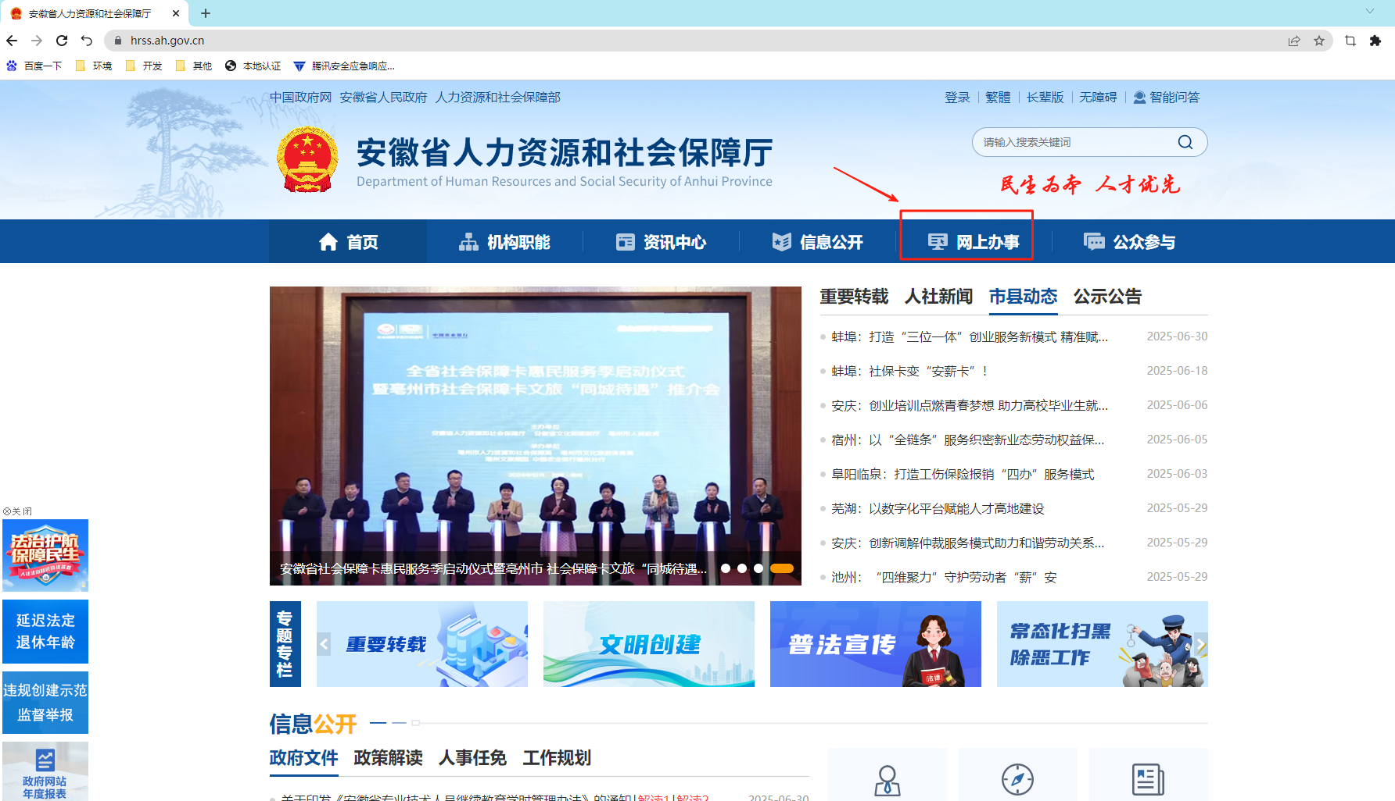
或者直接访问 “安徽省人力资源和社会保障厅网上办事大厅”地址：http://61.190.31.166:10001/ggfwwt/home/index
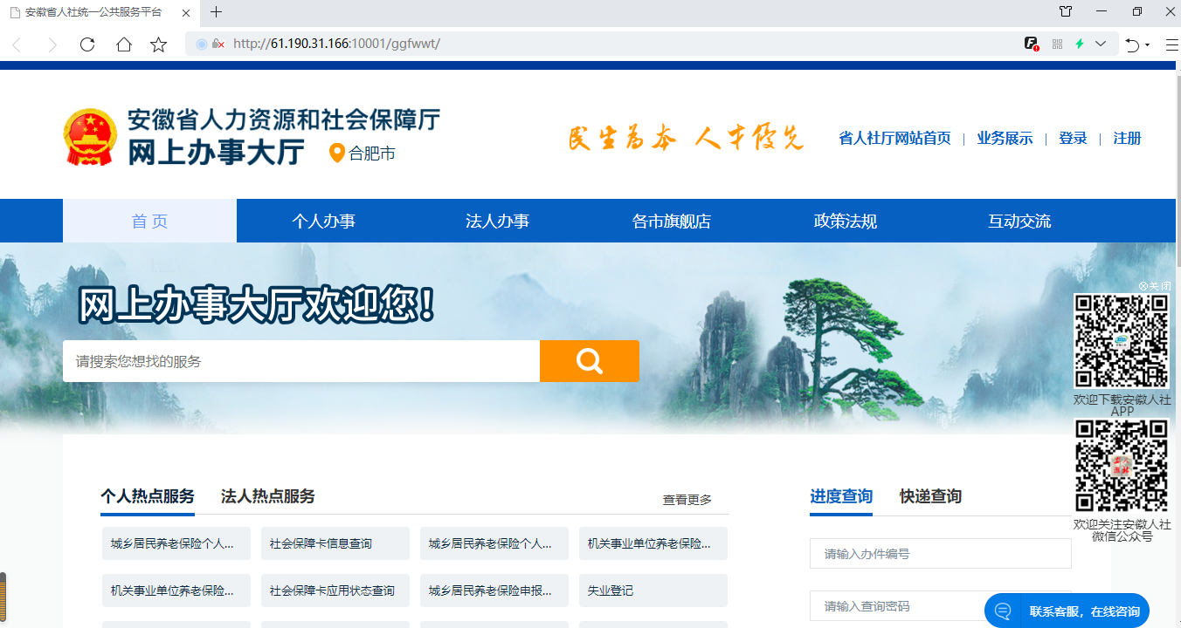
第二步：点击“登录”，选择“法人用户”登陆，输入用户名和密码。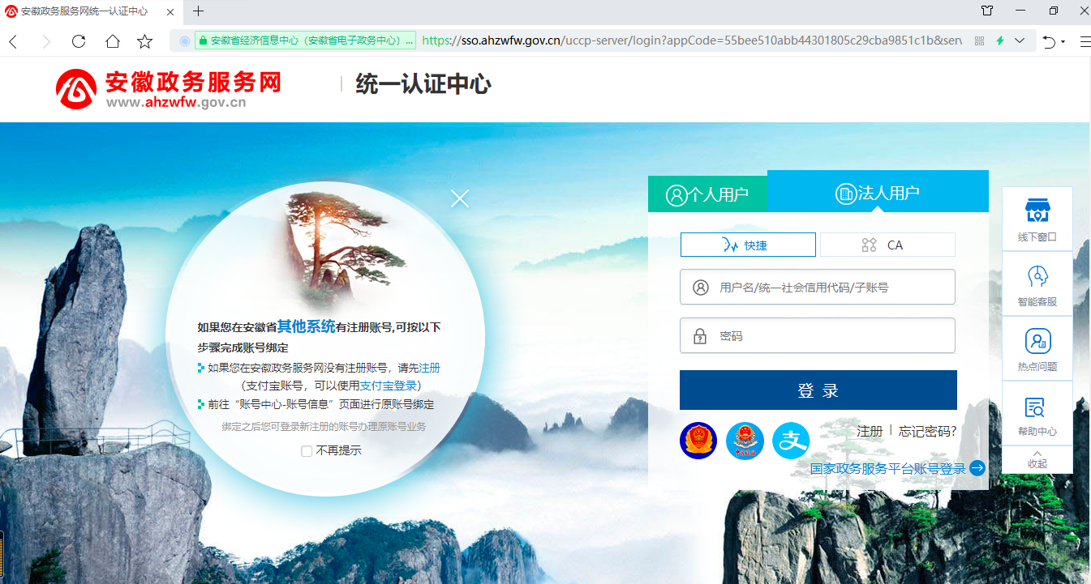
第三步：登陆成功后，在“安徽省人力资源和社会保障厅网上办事大厅”首页中，
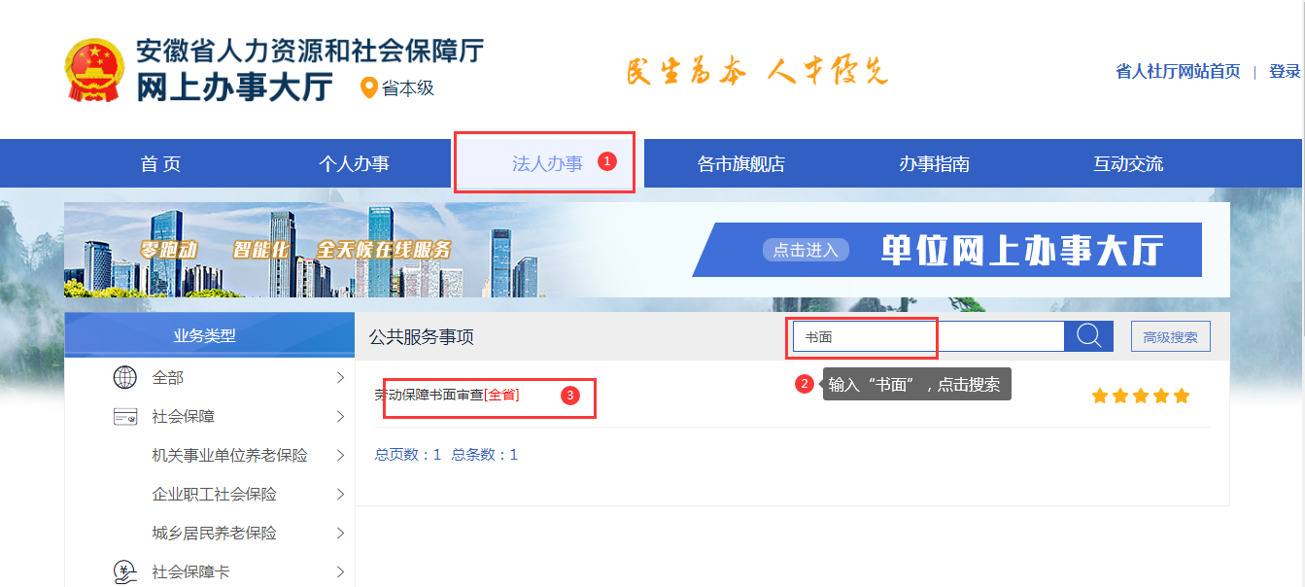
选择“法人办事”，搜索“书面”，找到“劳动保障书面审查”功能并点击，进入书面审查功能界面
特别说明：
（一）如果没有法人账号，需先进行注册。
（二）如“安徽省人力资源和社会保障厅”网址无法登陆，请咨询12333转技术，向该网址技术人员咨询。

4、网上申报步骤
【功能说明】
用人单位申报材料时间为当前自然年度的上年度单位基本情况及劳动用工情况。例如：通知开展本业务自然年度为2025年，申报数据年度为2024年度。
【操作描述】

第一步：单位基本信息。
输入您单位的基本信息，输入完整后点击“保存”。
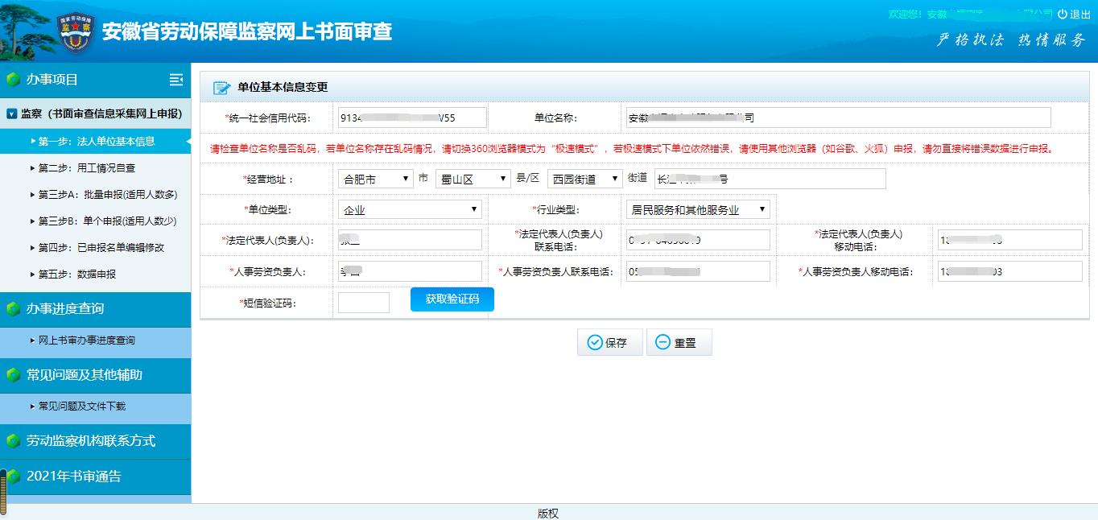
注：短信验证码发送手机号为人事劳资负责人移动电话

第二步：用工情况自查。
请您根据单位实际情况录入并保存。
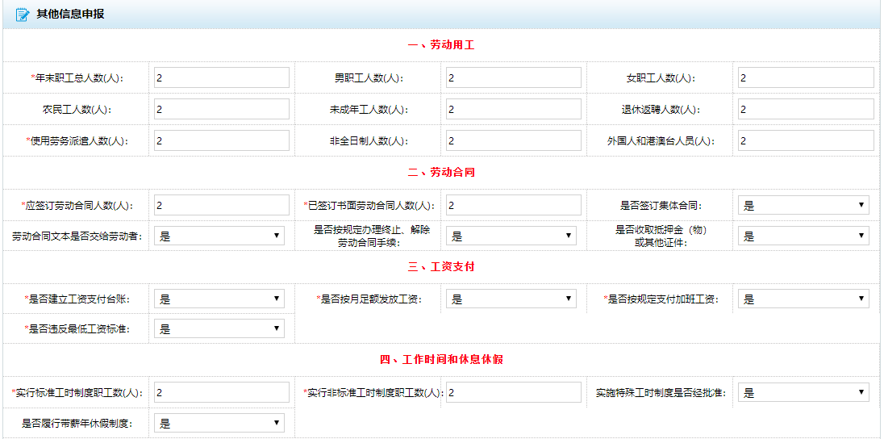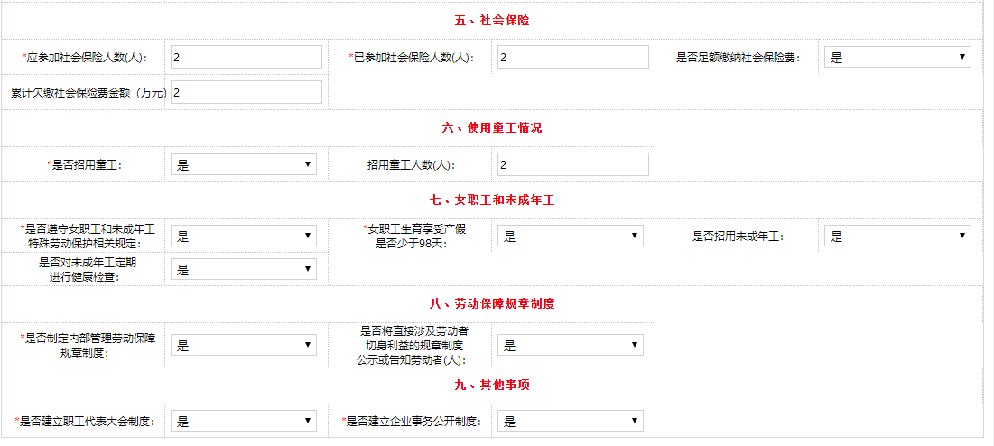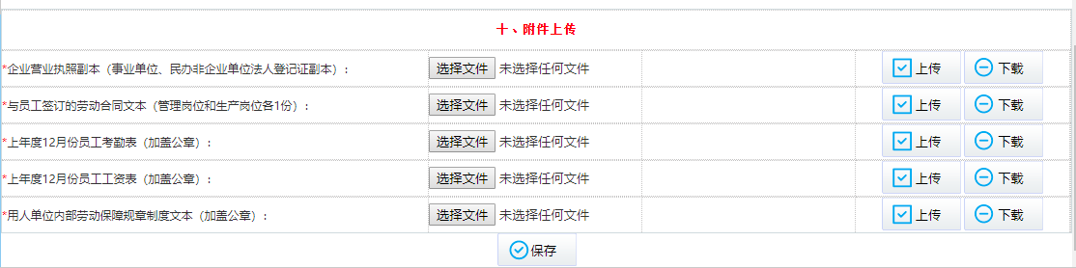
注：附件上传可上传压缩包，建议大小不超过10M。选择文件后，需要点击上传按钮才能上传成功。

第三步：用工名册申报。
第三步有两种申报方式，含单个申报及批量申报方式。用人单位可根据单位从业人员数量自行选择单个申报或批量申报。如单位从业人员数量较多的，建议批量申报。
（1）“第三步A：批量申报”：
批量申报分下载、填写、导入、校对四个步骤。
a.下载。点击左侧“第三步A：批量申报”，选择“模板下载”，将Excel表格下载保存到本地计算机。
b.填写。在本地Excel模板中，根据模板首行提示填写单位从业人员信息。如性别“男”填“1”，性别“女”填“2”；户口性质“本地城镇”填“1”，“本地农村”填“2”……（具体详见Excel模板首行提示，填报格式不正确的，将无法通过校对）。
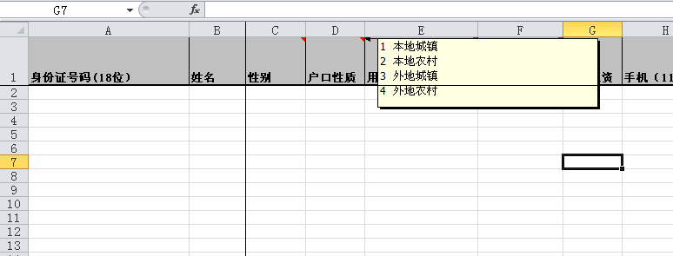
c.导入。点击“导入”，选择已经填写好的Excel表格，确认数据无误后点击“保存”按钮。
d.校对。如格式输入错误，会出现红色提示。校验未通过的，请到本地Excel模板中修改后再次导入，直至全部通过。如下图，“是否签订劳动合同”第三行显示红色，表示输入格式错误。
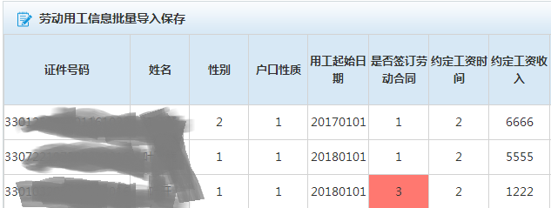
（2）“第三步B：单个申报”：申报的数据为本月全部职工信息。其中红色*号的为必填项，填写完一条个人信息后点“提交”，直至全部从业人员提交完毕。涉及外籍人员的，采用单个申报模式。人数较少的，可以采用本申报模式。

第四步：已申报名单编辑修改。
对已经填写、导入的用工名册信息 ，如要做修改、删除的，可在此环节进行操作；如不需做任何改动的，直接跳过此环节。
如发现错误较多的，可以全部选中删除后，返回第三步重新导入。

第五步：数据申报。
请按照您单位在安徽省所属地区实际经营地址选择对应的市、县区、街道（乡镇）劳动保障监察中队。

三、常见问题
1、哪些用人单位可以通过网上申报？用户名密码如何领取？
答：全省用人单位均可以通过在线申报。用户名密码获取需要在“安徽省人力资源和社会保障厅”统一认证平台注册。
2、网上书审的申报网址是什么？
答：以下两个地址均可登陆：
（1）安徽省人力资源和社会保障厅： http://hrss.ah.gov.cn/
（2）安徽省人力资源和社会保障厅网上办事大厅：http://61.190.31.166:10001/ggfwwt/home/index
3、通过网上申报以后，是否还需要进行纸质申报？
答：一般不再需要进行纸质申报。但确因工作需要，由劳动监察机构通知补充材料的除外。
4、我应向哪个劳动监察机构申报？如申报机构填写错误怎么办？
答：原则上按属地（实际经营地）申报。如申报机构填写错误并且已经上报了，请及时告知相关劳动保障监察中队。
监察机构地址、联系电话可在网站首页右上角下载。
5、网页右侧填写栏出现异常（如页面排版不整齐、页面右侧全空白、已经导入的名单看不到等等）怎么处理？
答：如您使用360浏览器的，请务必将浏览器设置成极速模式。如您使用搜狗浏览器，请设置为高速模式。其他浏览器同理。
6、网上申报时，外籍人员没有居民身份证，批量申报无法填写，如何解决？
答：请通过第三步的“单个申报”添加。

7、批量申报时，系统提示我输入的格式不正确，如何解决？
答：请根据EXCEL模板首行提示填写单位从业人员信息。如下图中，身份证必须18位；户口性质“本地城镇”填“1”，“本地农村”填“2”；日期格式类似“20180101”……
8、遇到劳动保障书面审查业务问题，我可以向谁咨询？
答：根据咨询内容不同，请选择以下不同的咨询途径
（1）劳动保障书面审查业务知识：请向您单位用工行为发生地的劳动保障监察中队咨询。
（2）网上申报软件故障技术咨询：请在工作时间段申请加入QQ群，群名称“劳动保障监察书面审查交流群”，群号：908633774。QQ群开放加入时间依据主管部门通知时间同步，其他时间不开放。
（因技术群的维护人员为软件工程师，仅回答软件技术问题，无法回答劳动监察业务问题，请予以理解）。因该群有人数限制，如您咨询完毕，请自行退群，以便我们可以更好地为其他用人单位提供技术支持。该群为公共群，请不要在群里泄露劳动者身份证、电话等截屏信息。

